En liten stemningsrapport fra desemberdager med Bjørnene.
På Bjørnene lager vi desemberstemning sammen – når vi trekker vår hjertekalender (i vinduet), klipper nisseskjegg og leser i vår fortsettelsesbok «24 dager til jul». Vi lager selvfølgelig julehemmeligheter som barna kan få dele med dere hjemme til jul. Bare Rampenissen ikke finner på for mye tull på avdelingen.
Ellers har vi vært på tur i nærmiljøet og fått en tur rundt juletreet på Hillevåg torg
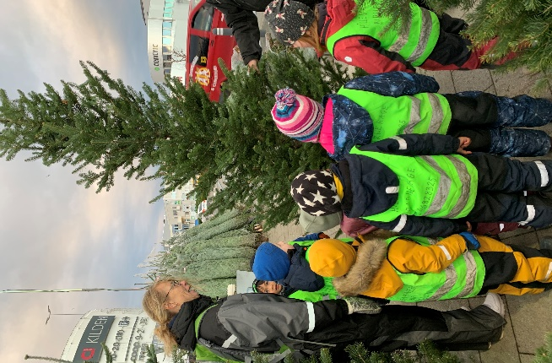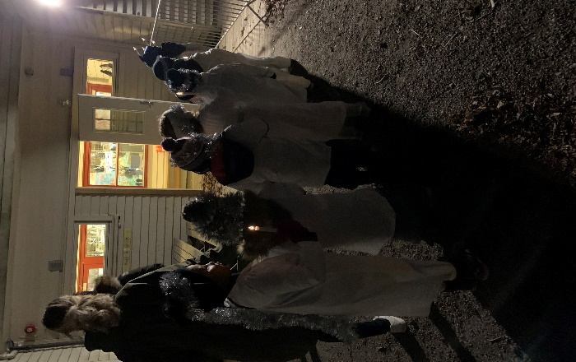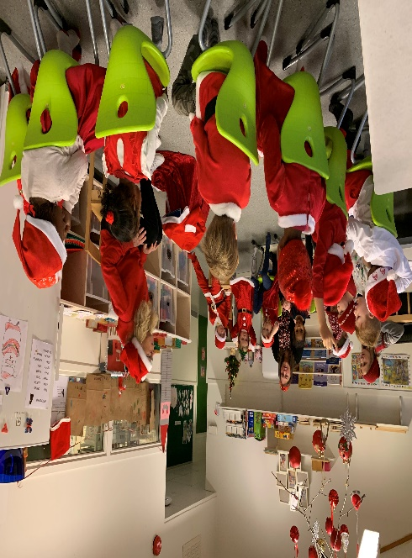
Vi fikk også besøk av Lucia, våre flotte 5 åringer som sang og laget god lysstemning en skikkelig kald 13 des. Nissefest og besøk av våre egne sjefsnisser med gaver fra ønskelisten vår var en stor overraskelse.
I dag har vi avsluttet uken med Kirkevandring i Bekkefaret kirke. Her møtte vi en konge og engelen Gabriel som tok oss med på en vandring gjennom den kristne julefeiringen. I år ble den gjennomført utenfor kirken og med mindre effekter for å følge alle smittetiltak. 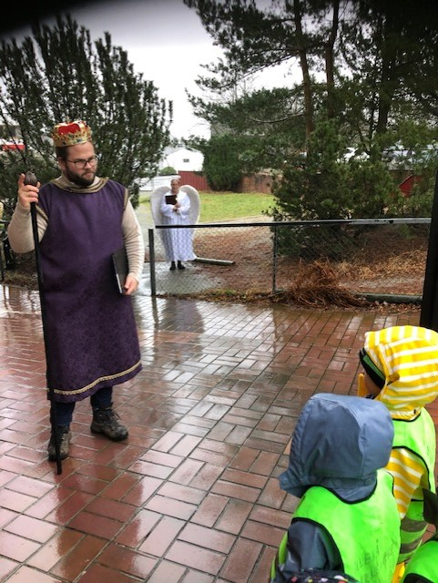
Da ønsker vi dere en herlig helg sammen.

